I v menších a mimopražských knihovnách lze dělat dobrou, ne-li výtečnou, práci, jen je třeba mít zanícení, tedy chtít a umět to!

Ověřte si to, zkuste a podívejte se na: www.knihovna-skutec.cz

From: Diskusni skupina knihoven a automatizace knihoven [mailto:knihovna@CESNET.CZ] On Behalf Of Městská knihovna Skuteč
Sent: Monday, February 20, 2006 8:44 AM
To: knihovna@CESNET.CZ
Subject: Pozvánka na náš nový web
-------------------------------------------------------------------------------------------------------------------------------
Dobré ráno,

zdraví vás Městská knihovna ve Skutči.
Dovolujeme si vás pozvat na návštěvu našich nových www stránek, které jsme poslali do světa v pátek, 17.02.2005. Máme poprvé svou vlastní doménu a také nové logo, zpracované profesionály. www.knihovna-skutec.cz
Snad se vám naše stránky zalíbí a budete se tam vracet častěji, - plánujeme totiž jejich další vývoj a tříbení a aktualizaci :o). A v tom nám pomohou i vaše případné ohlasy.
Hezký pozdrav ze Skutče

Hana Jožáková, vedoucí, Městská knihovna ve Skutči, tel. 469 350 737,
info@knihovna-skutec.cz
Měk, Smetanova 254, 539 73 Skuteč, www.knihovna-skutec.cz
-------------------------------------------------------------------------------------------------------------------------------
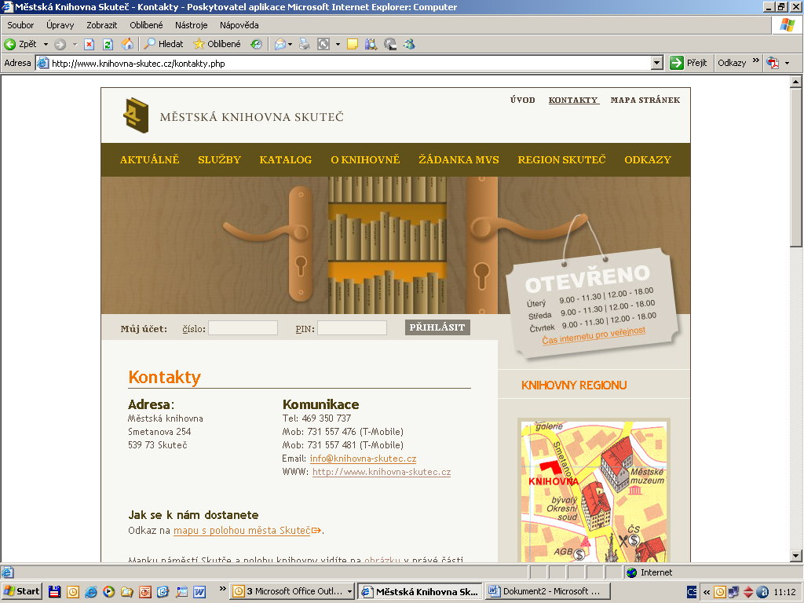

Noc s Andersenem 2006
31. 3. 2006
Nezapomenutelná noc ve skutečské knihovně – akce pro děti. Pozor! Připravujeme letos poprvé!
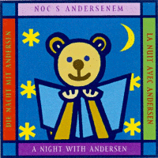
Noc s Andersenem je jednou z atraktivních akcí, které vznikly v českých knihovnách na podporu dětského čtenářství. První „Noc“ proběhla v roce 2000 a vymysleli ji v uherskohradišťské knihovně. Každým rokem se připojuje více a více knihoven a kouzlo společného nocování zažily i děti ze Slovenska a Polska.
Historii Nocí s Andersenem a co všechno se v knihovně dá zajímavého dělat si přečtěte na webu Knihovny Bedřicha Beneše Buchlovana v Uherském Hradišti. Co se bude dít ve skutečské knihovně zůstává zatím zahaleno rouškou tajemství… ale – těšte se!
-------------------------------------------------------------------------------------------------------------------------------

